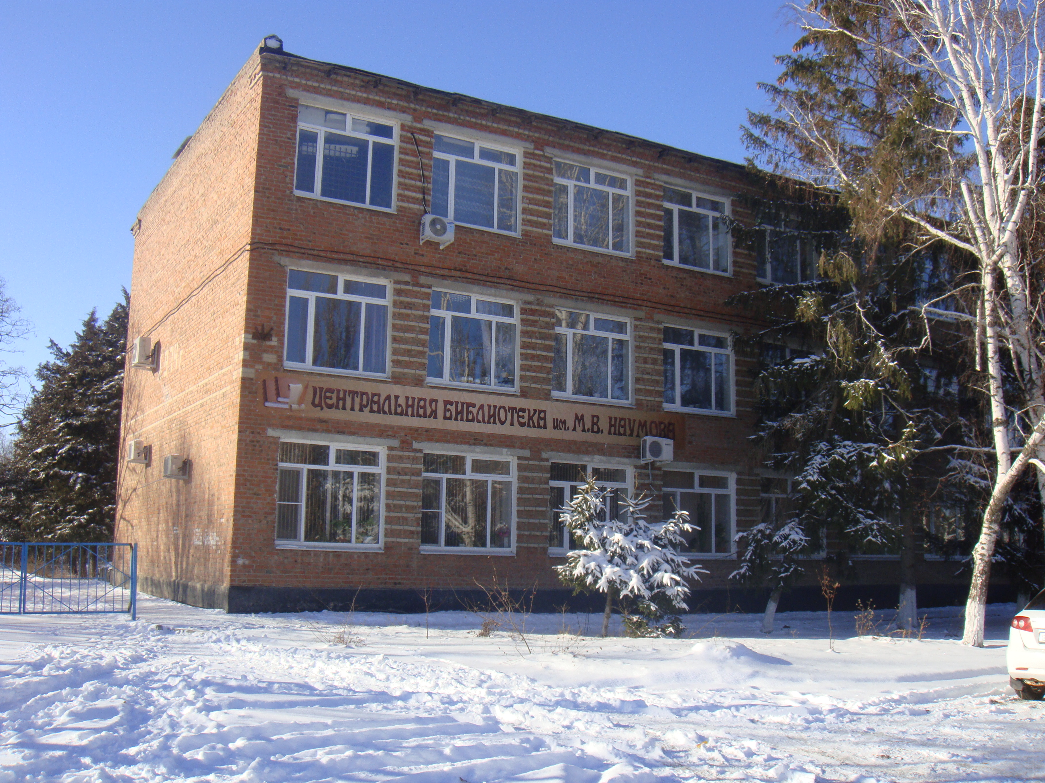

Подготовила
Зав. ОО Рябченко И.А.



Конституция Российской Федерации
Принята всенародным голосованием 12 декабря 1993 г.
Мы, многонациональный народ Российской Федерации, соединенные общей судьбой на своей земле, утверждая права и свободы человека, гражданский мир и согласие, сохраняя исторически сложившееся государственное единство, исходя из общепризнанных принципов равноправия и самоопределения народов, чтя память предков, передавших нам любовь и уважение к Отечеству, веру в добро и справедливость, возрождая суверенную государственность России и утверждая незыблемость ее демократической основы, стремясь обеспечить благополучие и процветание России, исходя из ответственности за свою Родину перед нынешним и будущими поколениями, сознавая себя частью мирового сообщества ,принимаем Конституцию Российской Федерации.
МБУК ВР «МЦБ»
им. М. В. Наумова

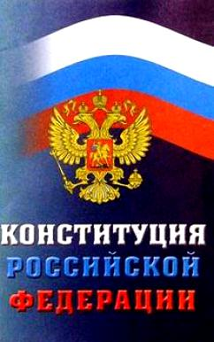

Путеводитель
в мир права

ст.Романовская
2015г.
